|  |  |  |  |  |  |  |  |
| --- | --- | --- | --- | --- | --- | --- | --- |
| **NOMBRE DE LA PRÁCTICA** | **Prácticas de C ++** | | | **No.** | | **1** | |
| **ASIGNATURA:** | **Métodos númericos** | **CARRERA:** | **INGENIERIA EN SISTEMAS COMPUTACIONALES** | | **PLAN:** | | **ISIC-2010-224** |

**I. COMPETENCIA(S) ESPECÍFICA(S): Aprender c++**

**II. MATERIAL EMPLEADO:**

* Laptop con Linix Lite
* Editor de texto Visual Studio Code
* Terminal

**III. DESARROLLO DE LA PRÁCTICA:**

**El comprender y aprender el funcionamiento de los ciclos y arreglos en el lenguaje de programación C para asi poder resolver problemáticas que se propongan en la vida diaria**

PRIMER CONDICIONAL : SENTENCIA IF

Esta sentencia ejecuta una determinada acción cuando se cumple una cierta condición y en caso contrario sigue el orden secuencial.

¿Como funciona?

Si es verdadera , se ejecutan una o varias opciones

Si es falsa , entonces no hacen nada y siguen la ejecución normal del programa.

Aquí un ejemplo :

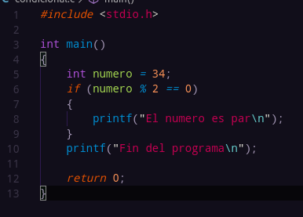

Ejericico :

Escribe un programa que reciba desde teclado la calificacion del examen de un alumno e imprima el siguiente texto unicamente si la calificacion es probatoria.

Mensaje : !Felicidades , aprobaste el curso!

La calificacion minima es 8.

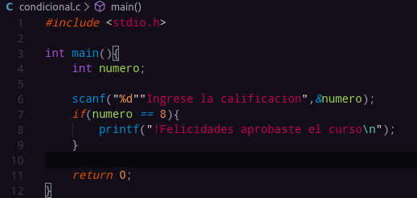



ESTRUCTURA DE DECISIÓN SIMPLE ANIDADAS:

Se dice que es una estructura anidada cuando existe una estructura dentro de otra .

¿Como funciona?

El inicio y el final de la estructura anidada debe quedar

totalmente dentro del inicio y el final de la estructura

que permite dicho anidamiento.

Ejemplo :

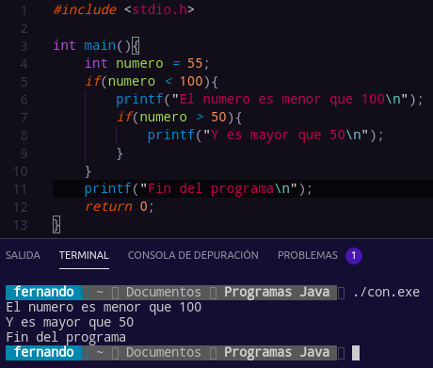

Estructura de Decisión Doble

¿Cómo funciona?

Si el resultado es “cierto” se ejecuta un grupo de

sentencias.

Si el resultado es “falso” se ejecuta otro grupo de

sentencias.

Ejemplo :

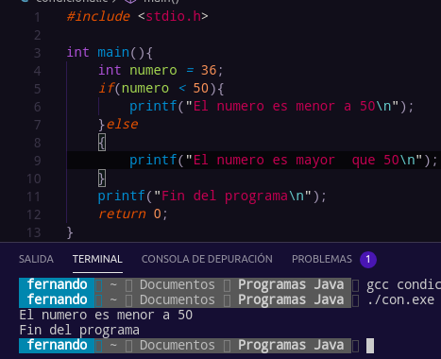

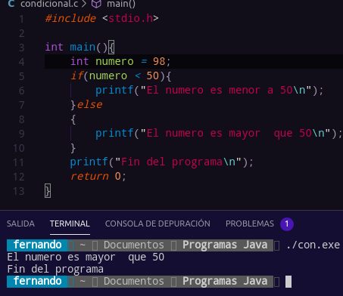

**ESTRUCTURA DE REPETICION**

Permite que un conjunto de sentencias puedan ser ejecutadas repetidamente según el estado de una expresión lógica (condición).

El propósito de este ciclo es repetir un bloque de código mientras una condición se mantenga verdadera.

¿Cómo funciona?

Verifica si la condición se cumple

Si es verdadero, ejecuta una o varias instrucciones y

nuevamente verifica la condición.

Si es falsa, entonces el ciclo termina.

Ejemplo :

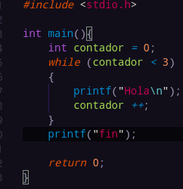

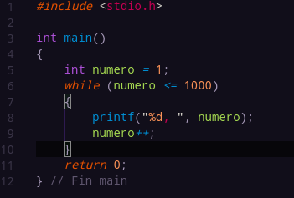

**DO WHILE**

A diferencia del while ̧ esta estructura primero ejecuta el conjunto de instrucciones y después verifica que la condición se cumpla.

¿Cómo funciona?

Realiza es bloque de código que se encuentra en DO

Después verifica si la condición se cumple

Si es verdadera, repite el ciclo

Si es falsa, entonces el ciclo termina.

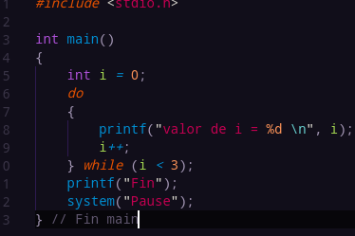

**¿QUE ES UN ARREGLO?**

**Variable que hace**

**referencia a varias**

**posiciones de memoria.**

**Cada posición se**

**identifica con un índice.**

**El índice comienza en 0.**

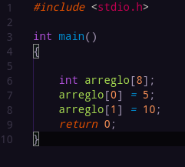

**CILCO FOR**

**Funcion similar a la del while**

**Es muy util para recorrer arreglos**

**Sintaxis:**

**◻**

**for (inicialización ; condición ; incremento){**

**// Bloque de código que se repite.**

**}**

**Ejemplo**

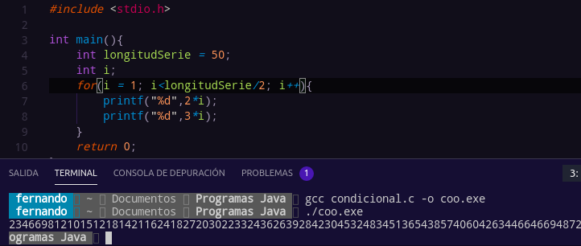

**FOR ANIDADO**

**Ejemplo:**

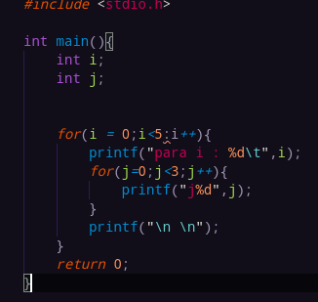

**Escribe un programa que reciba un número entero N del usuario e imprima una**

**escalinata de N pisos de asteriscos.**

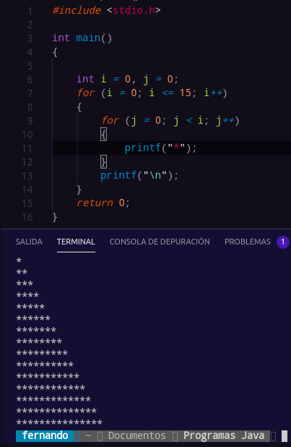

**IV CONCLUSION.**